**UNIVERSITETI I PRISHTINËS**

**DEPARTAMENTI I MATEMATIKËS**

**DREJTIMI: SHKENCA KOMPJUTERIKE**



**LËNDA: INTELEGJENCA ARTIFICIALE**

**Tema: Aplikimi i Intelegjencës Artificiale në Biznese**

**Studente: Asistent:**

Arbana Grabanica Besnik Duriqi

Suzana Ternava

Prishtinë, Mars 2023

**Abstrakt**

Marketingu i AI përdor teknologjitë e inteligjencës artificiale për të marrë vendime të automatizuara bazuar në mbledhjen e të dhënave, analizën e të dhënave. AI shpesh përdoret në përpjekjet e marketingut ku shpejtësia është thelbësore. Mjetet e AI përdorin të dhënat dhe profilet e klientëve për të mësuar se si të komunikojnë më mirë me klientët, më pas u shërbejnë atyre mesazhe të përshtatura në kohën e duhur pa ndërhyrje nga anëtarët e ekipit të marketingut, duke siguruar efikasitet maksimal. Për shumë nga tregtarët e sotëm, AI përdoret për të shtuar ekipet e marketingut ose për të kryer më shumë detyra taktike që kërkojnë më pak nuanca njerëzore. Në përdorimin e marketingut të AI hynë: Analiza e të dhënave, përpunimi i gjuhës natyrore, blerja e mediave, vendimmarrja e automatizuar, gjenerimi i përmbajtjes dhe personalizimi në kohë reale.

1. **Hyrje**

Teknologjitë e AI lejojnë mbledhjen e të dhënave, analizën dhe vëzhgimet shtesë të tendencave dhe situatave që mund të ndikojnë dhe influencojnë si te klienti ashtu edhe ekipi i marketingut.

Një nga përfitimet më domethënëse që AI ofron për marketing është personalizimi që hap rrugën për një mekanizëm reagimi shumë më të shpejtë dhe për rrjedhojë një marrëdhënie të shkëlqyer me klientët. Mjetet e IA ofrojnë një gamë shumë më gjithëpërfshirëse mundësish për kontakt dhe përvojë më të mirë të klientit. Përdorimi i IA në strategjitë e marketingut ka të bëjë gjerësisht me tre gjëra: segmentimin inteligjent duke përdorur analiza të mira të të dhënave, krijimin e një lidhjeje të bazuar në këtë segmentim dhe më pas dërgimin e mesazheve të personalizuara për secilin segmentim.Me mbështetjen e ML dhe mjeteve analitike parashikuese, grupi më i mirë i synuar mund të identifikohet në segmente të qarta preferencash. Ky aktivitet është bërë jashtëzakonisht i mprehtë me këto tre mjete, dhe çdo pikë e preferencës identifikohet qartë për çdo segment dhe grup të synuar.Megjithatë, AI ka gjithashtu sfidat dhe kufizimet e saj, të cilat mund të jenë dukshëm të padëshirueshme. Përveç paragjykimeve të qenësishme nga të cilat vuan AI, ekziston çështja jetike e klientëve që nuk janë të kënaqur me robotët në skajin tjetër të linjës. Edhe pse AI pranohet gjerësisht si një zëvendësim inteligjent për njerëzit, çdo komunikim me një jo-njerëzor për marketing në fakt bëhet paksa pengesë në krijimin e marrëdhënieve. Lajmi i mirë është se AI gjithmonë do të ketë nevojë për një njeri në fund për të marrë vendime, për të qenë krijues me biseda dhe për të qenë mjaftueshëm imagjinativ për të krijuar një lidhje me segmentin e klientëve. Pastaj është çështja e dyshimeve mbi besueshmërinë e plotë të një algoritmi të bazuar në makinë. Një mjet i AI mund të ketë disa të meta të qenësishme që në fakt mund të bëjnë kërdinë me komunikimin e marketingut, pavarësisht përfitimeve të dukshme. Këto mund të shkojnë përtej paragjykimeve racore apo edhe injorancës gjeografike. Një frazë e vendosur gabimisht mund të humbasë një klient përgjithmonë, dhe kjo është një situatë që një mjet AI, i trajnuar për machine learning, nuk mund të nxitojë për ta zgjidhur. Vendosja e AI për shtrirjen e marketingut nuk është kurrë një detyrë e lehtë për sa i përket aktivitetit të ndërmarrjes. Nëse duhet të bëhet pjesë e rrjedhës së punës, ekziston një nevojë e qartë për një integrim të thellë, jo vetëm të operacioneve njerëzore-makinë, por edhe midis platformave ekzistuese dhe mjetit të ri të AI. Nëse fokusi ynë është të përdorim AI për të përmirësuar aftësitë ekzistuese, ky integrim duhet të jetë i qetë, ose do të sjellë më shumë rezultate negative sesa pozitive.

1. **Pse është i rëndësishëm Marketingu i AI?**

Ndikimi i inteligjencës artificiale në marketingun dixhital është i madh. Rreth 76% e klientëve presin që kompanitë të kuptojnë nevojat dhe pritshmëritë e tyre. Marketingu i inteligjencës artificiale i lejon tregtarët të mbledhin një sasi të madhe analitike të të dhënave të marketingut nga mediat sociale, emailet dhe Web-i në një kohë relativisht më të shpejtë. Kjo është arsyeja pse marketingu i AI është një domosdoshmëri për çdo biznes.

* 1. **Automatizmi**

AI e bën automatizimin tuaj të marketingut më inteligjent. Mund të funksionojë me automatizimin e marketingut për të mundësuar përkthimin e të dhënave në vendime, ndërveprime kuptimplote dhe të ndikojë pozitivisht në rezultatet e biznesit tuaj.Gjithçka ka të bëjë me të dhënat, por ajo që ka më shumë rëndësi është shndërrimi i shpejtë dhe i saktë i të dhënave në njohuri të zbatueshme. Me fjalë të tjera, shpejtësia me të cilën ekzekutohen dhe zbatohen detyrat e marketingut është një element kritik që marketingu i AI mund të sjellë në biznesin tuaj. AI mund të ndihmojë tregtarët të shkallëzojnë numrin e fushatave që krijojnë, të përcaktojnë veprimet më të mira të ardhshme për klientët dhe më pas të përcaktojnë se cilën fushatë t'u dërgojnë siç duhet.Inteligjenca artificiale në automatizimin e marketingut me email është disi një dinosauri që bizneset mund ta përdorin për të rritur angazhimin e klientit dhe shkallën e hapjes së emailit ndërsa kursejnë. Në veçanti, AI shkon një hap përpara një autori të kopjimit duke optimizuar linjat e subjektit për klikimet dhe duke ndjekur performancën e tyre.AI gjithashtu mund të gjenerojë dhe optimizojë përmbajtjen në formate të shumta të postës elektronike që janë miqësore dhe të rëndësishme për marrësit. Për më tepër, AI përdoret në automatizimin e mediave sociale; ashtu si në rastin e marketingut me email, bizneset e përdorin atë për të rritur angazhimin e klientit dhe për të optimizuar përmbajtjen.

* 1. **Kursimet e kostos**

Inteligjenca artificiale mund t'ju ndihmojë të eliminoni shumë burime të shkurtuara dhe të djegura që zakonisht përdoren për të krijuar dhe përdorur një strategji marketingu. Me AI, ju mund të arrini një reduktim të ndjeshëm të kostos duke punuar më shpejt dhe me efikasitet, duke rritur të ardhurat tuaja. Kur organizata juaj shpenzon shumë para dhe orë për të kryer gjërat, AI mund t'ju ndihmojë të përfundoni detyra të përsëritura dhe të zakonshme. Shkurton kohën që ato detyra kryhen fillimisht nga stafi juaj, duke reduktuar gabimet në zero. Kostot për punësimin e punonjësve mund të ulen ndjeshëm duke përfituar nga talentet e disponueshme për të kryer detyra më kritike. Me AI, ju mund të punoni në mënyrë më efikase. Për shembull, një menaxher i përmbajtjes mund të përdorë AI për të kryer mijëra variacione kopjimi dhe krijues të A /B teston dhe ndërton automatikisht linjat e subjektit të emailit, duke përshpejtuar procesin dhe duke performuar edhe më mirë se njerëzit.

* 1. **Në tregun global: Kompanitë kryesore dhe fillestarët**

Në këtë seksion, së pari, ne identifikojmë kompanitë kryesore të AI dhe më pas kryejmë analizën e tyre financiare për të vlerësuar ndikimin e automatizimit dhe AI në tregun global. Kriteri i miratuar për vlerësim është numri i blerjeve të ndërmarrjeve fillestare të AI në 9 vite (Janar 2010-Janar 2019). Fig. 3 tregon numrin e blerjeve fillestare të AI nga pesë kompanitë kryesore të AI, dmth. Google, Apple, Amazon, Microsoft dhe IBM.

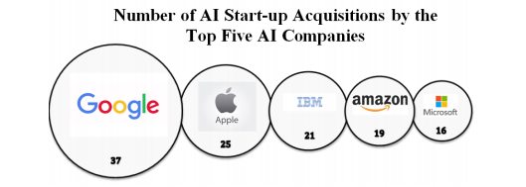

Figure 3. Numri i blerjeve të fillimit të AI nga pesë kompanitë më të mira të AI

Ne kemi kryer analizën financiare të kompanive kryesore të AI duke analizuar vlerën e tyre financiare në dekadën e fundit. Analiza jonë tregon një trend në rritje në çmimet e aksioneve, EPS (fitimi për aksion), investimet në AI dhe shitjet neto të të gjitha kompanive më të mira për dekadën e fundit (2009-2018). Fig 4 tregon trendin e shitjeve neto të normalizuara të pesë kompanive më të mira të AI për 10 vitet e fundit (2009-2018). Përveç Apple dhe IBM, të gjitha kompanitë e tjera tregojnë një rritje të vazhdueshme gjatë viteve. Investimi i bërë në AI duhet të ketë luajtur një farë roli në rritjen financiare të këtyre ndërmarrjeve, por nuk ishte e mundur të gjesh përfundimisht një korrespondencë të drejtpërdrejtë midis të dyve, sepse mund të ekzistojnë faktorë të ndryshëm pas rritjes [6].

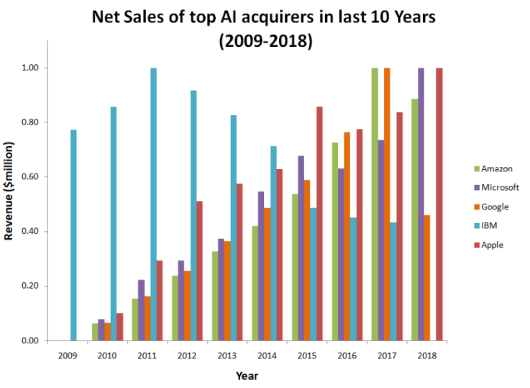

Figure 4. Shitjet neto të blerësve kryesorë të AI në 10 vitet e fundit (2009-2018)

* + 1. **Sektorët dhe industritë**

Në këtë seksion, ne kemi identifikuar industri të ndryshme në të cilat AI17 dhe AI18 zhvillojnë ose zbatojnë teknologjinë e AI, dmth. automjete autonome, inteligjencë biznesi, kujdes shëndetësor, siguri kibernetike, robotikë etj. Fig. 5 (a) dhe (b) përshkruan përqindjen e AI17 dhe AI18 në industri të ndryshme, figura tregon të gjitha fushat ku automatizimi dhe AI po tregon ndikimin e saj; nga shtëpia në industri, arsimi në kujdesin shëndetësor, përhapja e AI është depërtuese [7].

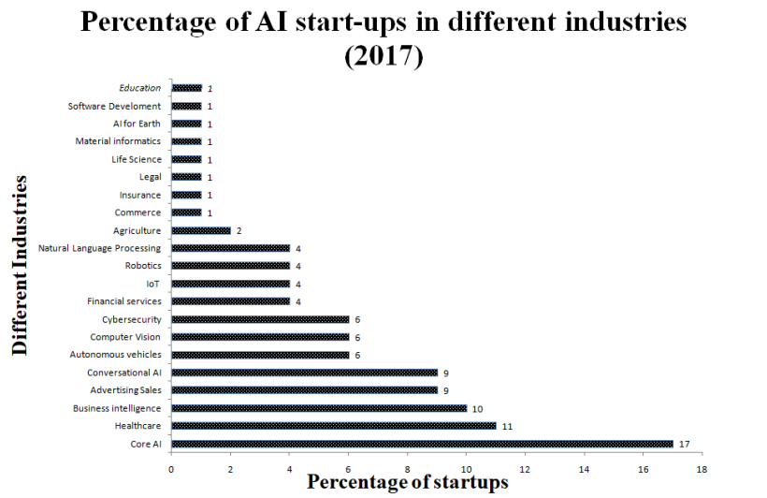

Figure 5 (a). Përqindja e fillimeve të AI në industri të ndryshme (2017)

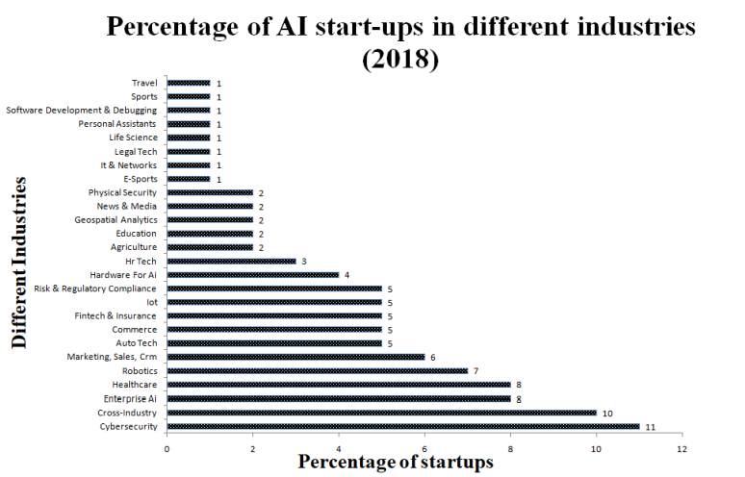

Figure 5 (b). Përqindja e fillimeve të AI në industri të ndryshme (2018)

Fig. 5 përmbledh një përhapje totale të 47 industrive (21 për AI17 dhe 26 për AI18) në të cilat 200 fillestarët e parë zhvillojnë ose zbatojnë teknologjinë e AI. Ne identifikuam 8 industritë që janë të zakonshme në AI17 dhe AI18, dmth. kujdesi shëndetësor, siguria kibernetike, inteligjencë biznesi, marketing dhe shitje, automjete autonome, shërbime financiare, IOT dhe robotikë. Prirja e ndërmarrjeve të reja drejt këtyre industrive tregon se këto industri do të krijojnë më shumë mundësi në të ardhmen e afërt dhe do të ofrojnë mallra dhe shërbime të përmirësuara duke mundësuar automatizimin e shumë detyrave [7].

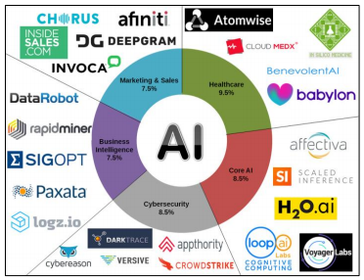

Figure 7. Ndërmarrjet fillestare që punojnë në pesë sektorët kryesorë të industrisë.

Duke analizuar të dhënat e industrive AI17 dhe AI18, ne zbulojmë se pesë industritë kryesore ku AI është përdorur maksimalisht janë kujdesi shëndetësor, siguria kibernetike, AI thelbësore, inteligjenca e biznesit dhe tregtimi dhe shitjet (Fig. 6). Disa nga fillestarët e përmendur në figurë janë bërë emra markash në fushat e tyre në vetëm disa vjet nga fillimi i tyre [7].

* + 1. **Financimi**

Tjetra, ne kemi hetuar fondet e marra nga AI17 dhe AI18 në vitet e fundit. Fig. 7 përshkruan fondet vjetore të mbledhura nga AI17; shuma totale e marrë në 2011 ishte 25.88 milion dollarë, kjo u rrit në mënyrë eksponenciale me 71.13% në një hark të shkurtër prej 6 vjetësh duke rezultuar në 1866.6 milion dollarë në 2016. Ne gjithashtu mund të shohim se ka një rritje pothuajse lineare të numrit të bizneseve fillestare në e njejta kohezgjatje.

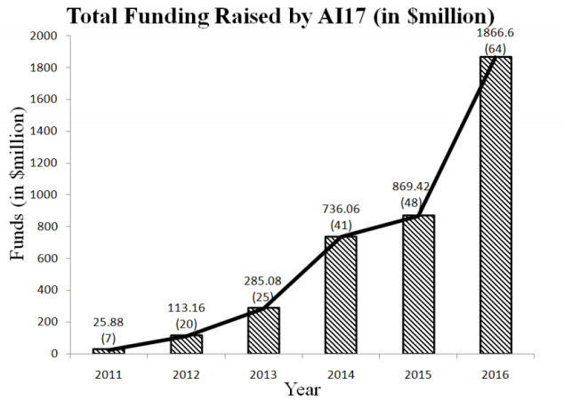

Figure 8. Fondet vjetore (në milion dollarë) të mbledhura nga AI17.

Për më tepër, fondi i përgjithshëm i mbledhur nga AI18 është 12.74 miliardë dollarë, kjo është më shumë se dyfishi (2.27 herë) i shumës së ngritur nga AI17. Kjo rritje tregon rritjen e interesit të investitorëve për AI. Fig. 8 ilustron një plan flluskë me gjashtëmbëdhjetë industritë më të mira, ku madhësia e flluskës tregon fondin total në miliona (USD). Shifra tregon qartë se ndër-industria, siguria kibernetike, shërbimet financiare dhe robotika janë katër industritë me fonde maksimale. Këto katër industri kanë arritur të tërheqin 35% të fondeve totale në 200 ndërmarrjet e para të para [7].

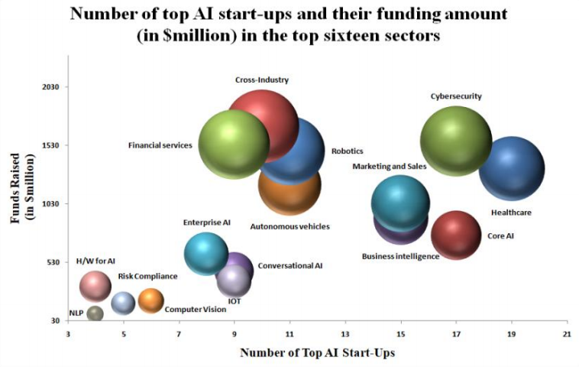

Figure 9. Numri i sipërmarrësve kryesorë të AI (nga 200) dhe shuma e financimit të tyre (në milion dollarë) në gjashtëmbëdhjetë sektorët kryesorë

* 1. **‘Ana e errët’ tek AI**

Në këtë seksion, ne kemi hetuar njohuri të rëndësishme nga shpërndarja gjeografike e AI17 dhe AI18. Eshtë për t'u habitur të dihet se nga një total prej 195 vendeve në botë, AI17 dhe AI18 janë të vendosura vetëm në 13 vende, dmth. fillestarët më të mirë global të AI janë të vendosur në vetëm 6.6% të vendeve në tokë. Fig. 9 tregon përqindjen e AI17 dhe AI18 në pjesë të ndryshme të botës. SHBA po udhëheq këtë revolucion me selinë e afërsisht ¾-ve të bizneseve të përgjithshme me shumicë në California, Silicon Valley, zemra e AI [2].

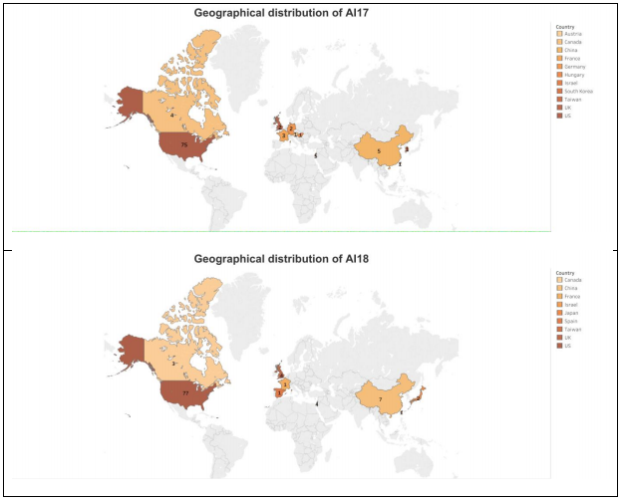

Figure 10. Përqindja e AI17 dhe AI18 në pjesë të ndryshme të botës.

1. **Ndërveprimi me klientin**

Ndërveprimi me klientin është forma më themelore e komunikimit midis një kompanie dhe klientëve të saj. Çdo ndërveprim i vetëm është një mundësi tjetër për kompaninë për të kënaqur klientët dhe për t'i mbajtur ata. Në procesin konvencional, klientët ndërvepronin me punonjësit e kompanisë, duke mbajtur pozicionin e ekzekutivit të dyqanit me pakicë, shitësit, arkëtarët, menaxherët e marrëdhënieve me klientët, etj. për të gjitha nevojat, produktet dhe shërbimet e tyre. Integrimi i agjentëve inteligjentë në kompani po transformon ndërveprimin e klientit nga "njeriu në njeri" në "njeriu në makinë". "Chatbots" dhe "asistentët virtualë" janë agjentë inteligjentë bisedorë të aftë për të kryer një bisedë të ngjashme sikur njerëzit me klientët, përkatësisht përmes metodave tekstuale dhe dëgjimore. Këta agjentë janë duke eleminuar vonesat, gabimet njerëzore dhe ofrojnë përgjigje pothuajse të menjëhershme të personalizuara për klientët [7].

Disa kompani shembullore me zbatimin e suksesshëm të chatbots janë:

1. Google duplex: Për të bërë thirrje në botë reale
2. Spotify: Zbuloni listën e përjavshme të dëgjimit
3. KFC: Njohja e fytyrës për parashikimin e porosisë

Aktualisht, agjentët më të përparuar të bisedave mund të automatizojnë detyra dhe pyetje të thjeshta, të përsëritura, të nivelit të ulët. Sidoqoftë, zhvilluesit janë në rrugën e tyre progresive për t'i bërë ata të aftë të kryejnë detyra komplekse, të kuptojnë emocionet njerëzore dhe kështu të ofrojnë një përvojë efikase dhe të kënaqshme / të kënaqur për klientët. Disa firma të inteligjencës në tregun global kanë kryer sondazhe të ndryshme dhe kanë kryer aktivitete kërkimore në mënyrë që të analizojnë të tashmen dhe të ardhmen e ndërveprimit të klientit të bazuar në AI. Miratimi i agjentëve të bazuar në AI do të zvogëlojë nevojën për forcën njerëzore për ndërveprimin e klientit. Ne jemi dakord që kjo do të zvogëlojë numrin e mundësive të punësimit në këtë fushë, megjithatë, siç parashikohet gjithashtu do të krijonte mundësi të reja pune në zona të reja [7].

* 1. **Platforma e Shitjeve**

Përparimi në teknologji ka prezantuar dhe inkurajuar konceptin e modeleve të biznesit të tregtisë elektronike (E-commerce). Një numër i organizatave të biznesit kanë kaluar nga metoda tradicionale në metodën elektronike për të shitur produktet dhe shërbimet e tyre. Automatizimi dhe AI po forcojnë këtë model biznesi duke siguruar një përvojë më të mirë të blerjes-shitjes si për blerësit ashtu edhe për shitësit përmes parashikimit të shitjeve, motorëve të rekomandimit, automatizimit të magazinës dhe platformave inovative të tregtisë elektronike. Amazon, Netflix, Alibaba dhe eBay janë emrat e markave për shitjen me pakicë në internet që kanë transformuar ndjeshëm tregun përmes proceseve të mësipërme të AI. Këta shitës i drejtojnë klientët drejt blerjes së një produkti me mjete të ndryshme, dmth. reklama dixhitale të personalizuara në ueb, kupona të personalizuar / sugjerime të ofruara dhe email / mesazhe dalluese. Të gjitha këto detyra përdorin sjelljen e kaluar të një klienti (si blerjet e mëparshme, zgjedhjet ose vlerësimet), fjalët kyçe të kërkimit aktual dhe shumë parametra të tjerë për të rekomanduar produkte të ndryshme.

Makineritë inteligjente personalizojnë përvojën e blerjeve të klientit, duke e bërë atë rehat në një masë të tillë ku ai / ajo nuk ka nevojë të mundohet shumë për të blerë ndonjë produkt. Disa fraza që gjenerohen nga sisteme të ndryshme rekomanduesish, që zakonisht shihen në internet ose në postat elektronike promovuese tregohen në Fig. 10. Rezultatet e këtyre sistemeve të rekomanduesve mund të lehtësojnë përvojën e blerjes së klientëve. Këto sisteme mund të sigurojnë më shumë shitje duke tërhequr klientë të vlefshëm për të vizituar faqen më shpesh. Disa nga shembujt që përdorin proceset e automatizimit dhe AI në biznes janë sugjerime produktesh nga industria e shitjes me pakicë (p.sh. Amazon), sugjerime video nga industria e argëtimit (p.sh. Netflix dhe Youtube), sugjerime këngësh (p.sh. Spotify dhe Last.fm), rekomandime të produkteve ushqimore (p.sh. Bigbasket), rekomandimet e librave (p.sh. Readgeek). Si përfundim, sistemet e automatizimit dhe AI po transformojnë tregjet nga ato tradicionale në ato dixhitale dhe do të vazhdojnë të revolucionarizojnë në të ardhmen e afërt [1].

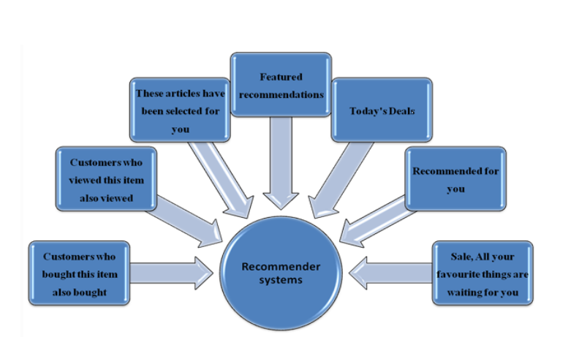

Figure 11. Fraza të krijuara nga sisteme të ndryshme rekomanduesish

* 1. **Aftësitë Njerëzore**

Zhvendosja e vendeve të punës ka qenë gjithmonë një shqetësim kryesor në procesin e inovacionit. Deri tani, ne kemi parë që çdo sektor dëshiron të shfrytëzojë mundësinë fenomenale për ta bërë sektorin e tij një sektor AI. Për të përmbushur këtë kërkesë do të ketë një rritje të nevojës për një forcë pune "të re" e cila do të ndërtojë, zhvillojë dhe prodhojë AI në të ardhmen e afërt. Për të fituar njohuri, ne përdorëm raportet e lëshuara nga LinkedIn (një shërbim i orientuar drejt biznesit dhe punësimit me 500+ milion anëtarë) në Janar 2018 dhe 2019. Në këto raporte, identifikimi i njëzet e pesë aftësive kryesore u bë duke analizuar aktivitetin e punësimit dhe rekrutimit në LinkedIn për vitet e mëparshme. Ne kemi vërejtur, për vitin 2018 nga të gjitha aftësitë kryesore të identifikuara, 36% (më shumë se 1/3) e aftësive janë të lidhura me AI. Sipas nje raporti, do të ketë një rritje prej 15% të numrit të lirimeve të vendeve të punës deri në vitin 2020, gjë që bën afërsisht 2.7 milion vende të lira pune vetëm në SH.B.A. Aftësitë e lidhura me AI janë aftësitë e së ardhmes [7].

1. **Përfundimi**

Ne mund të shohim se AI nuk është publicitet por ka aftësinë për të transformuar ekonominë globale përmes inovacioneve teknologjike, njohurive shkencore dhe aktiviteteve sipërmarrëse. Rritja progresive e automatizimit dhe AI në dekadën e fundit i atribuohet dy faktorëve kryesorë: rritja e disponueshmërisë së të dhënave të mëdha dhe përshpejtuesit e harduerit (GPU dhe TPU). Këta faktorë po e bëjnë AI teknologjinë thelbësore përgjegjëse për automatizimin dhe lidhjen ekstreme dhe kështu, duke e çuar botën drejt agimit të revolucionit të katërt industrial. Kjo do të ketë ndikime të thella në qeveritë, komunitetet, kompanitë dhe individët.

Aftësia e lartë ekstreme e agjentëve inteligjentë (IA) në lojëra të ndryshme, detyrat e njohjes dhe klasifikimit ofrojnë mundësi për procesin e inovacionit, si dhe inovacionin e produktit. Kjo po çon në zhvillimin e teknologjive dhe produkteve ndihmëse për personat me aftësi të kufizuara dhe të moshuarit. Kjo gjithashtu po përparon industrinë e lojrave të cilat do të rrisin përvojën zbavitëse dhe do të zhvillojnë inteligjencën njohëse dhe emocionale të fëmijëve. Përfundimisht, përfshirja e teknologjisë autonome në pothuajse çdo sektor dhe lançimi i një numri të madh të makinerive dhe shërbimeve të bazuara në AI do të përmirësonte shëndetin, mundësitë arsimore, sigurinë, transportin, tregtinë dhe çdo aspekt tjetër të jetesës. Sidoqoftë, ekzistojnë disa shqetësime të sigurisë, privatësisë dhe etikës që lidhen me përdorimin e teknologjisë AI, e cila kërkon shumë vëmendje. Procesi i inovacionit dhe konkurrenca globale po forcohet si rezultat i miratimit të strategjive të ndryshme nga firmat e korporatave (kompani dhe fillestarë) për t'u bërë firmat e AI. Synimi aktual është të rritemi me teknologjinë më të përparuar të AI dhe të fitojmë garën teknologjike. Studimi ynë zbulon industritë më të mira të automatizimit dhe AI që do të krijojnë më shumë mundësi në të ardhmen e afërt, dmth. kujdesi shëndetësor, siguria kibernetike, inteligjenca e biznesit, e marketingut dhe e shitjeve. Trajektorja në rritje në investimet në automatizim dhe AI në 8 vitet e fundit nënkupton qartë se ai ka potencialin për të ndryshuar ekonominë.

Përfundimisht, AI do të ketë një ndikim të thellë pozitiv në arsim, standardet e jetesës, shëndetin dhe bizneset, por iniciativat duhet të nxiten drejt eksplorimit të çështjeve etike dhe zvogëlimit të ndarjes së AI midis vendeve.

**Referenca**:

1. Abadi M, Barham P, Chen J, Chen Z, Davis A, Dean J, Devin M, Ghemawat S, Irving G, Isard M, Kudlur M (2016) Tensorflow: a system for large-scale machine learning. 12th USENIX Symposium on Operating Systems Design and Implementation (OSDI 2016), pp 265-283.
2. Amodei D, Ananthanarayanan S, Anubhai R, Bai J, Battenberg E, Case C, Casper J, Catanzaro B, Cheng Q, Chen G, Chen J (2016) Deep speech 2: End-to-end speech recognition in English and Mandarin. International Conference on Machine Learning, pp 173-182.
3. Bernard M (2018) The Amazing Ways Chinese Tech Giant Alibaba Uses Artificial Intelligence And Machine Learning. Forbes Innovation Enterprise & Cloud.
4. Bloem J, Van Doorn M, Duivestein S, Excoffier D, Maas R, Van Ommeren E (2014) The Fourth Industrial Revolution. Things Tighten.
5. Bostrom N, Yudkowsky E (2014) The ethics of artificial intelligence. The Cambridge handbook of artificial intelligence 12, pp 316-334.
6. Chung J, Gulcehre C, Cho K, Bengio Y (2011) Empirical evaluation of gated recurrent neural networks on sequence modeling. NIPS 2014 Workshop on Deep Learning.
7. <https://arxiv.org/ftp/arxiv/papers/1905/1905.02092.pdf> qasja e fundit në datën 17/03/2023.